

**Budapest Műszaki és Gazdaságtudományi Egyetem**

**Villamosmérnöki és Informatikai Kar**

**Mérnök Informatikus Szak MSc**

Alkalmazott Informatika Főspecializáció

Mobilszoftver-fejlesztés Mellékspecializáció

**Mobilszoftver laboratórium (VIAUMB02)**

**Adósság kezelő mobilalkalmazás**

**Kovács Levente Ákos**

CM6UKU

Automatizálási és Alkalmazott Informatikai Tanszék

Budapest, 2017/2018/2. félév

Tartalom

1. Specifikáció 3

1.2 User story-k: 4

# Specifikáció

A feladat egy adósságok nyilvántartásáért felelős mobilalkalmazás elkészítése, melynek segítségével emberek egymás közt tudják vezetni a tartozásaikat. Az alkalmazás támogat új felhasználók regisztrációját, tartozások feljegyzését 2 ember között, továbbá az aktuális mérleg megjelenítését és összegzését a két ember közt. Új tartozás kiírásánál egyszerre több embert is lehetőségünk van megadni, köztük eloszthatjuk vagy mindenkinek kiírhatjuk az adott összeget.

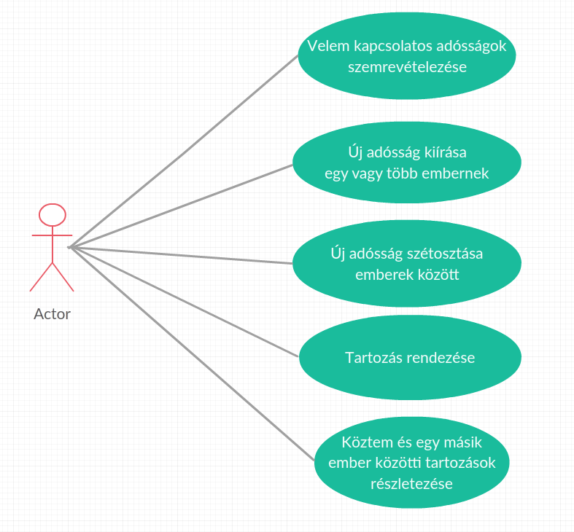

**0. ábra Use-case diagram**

## User story-k:

Ezen fejezetben az alkalmazáshoz tartozó user story-k lesznek bemutatva és a hozzájuk tartozó low-fi illetve content diagrammok. A diagrammok a justinmind prototipizáló szoftver ingyenes verziójával készültek.

Az új felhasználónak tudnia kell regisztrálni az oldal használatához, ehhez a regisztrációs nézetet használhatja.

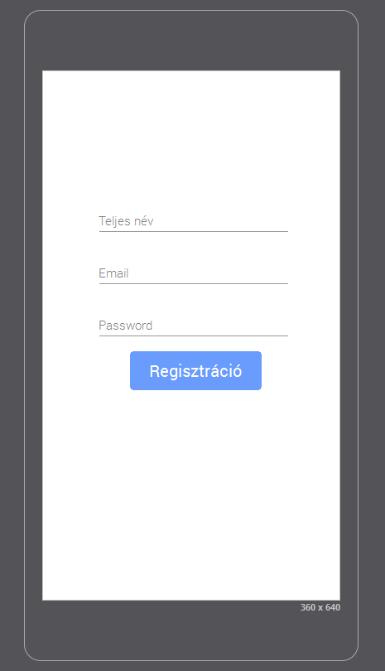 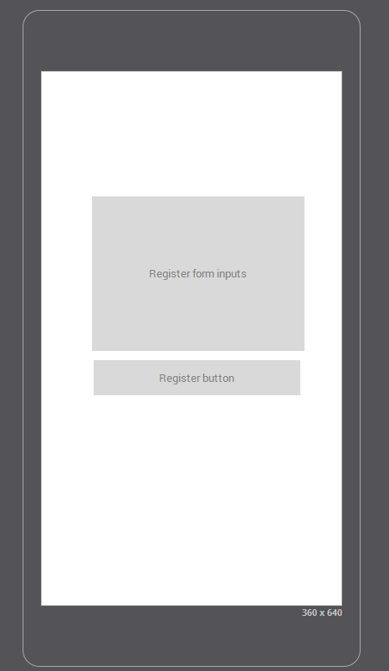

**1. ábra Regisztráció lo-fi wireframe 2. ábra Regisztráció content wireframe**

A felhasználó be akar jelentkezni az oldalra, ehhez a bejelentkező oldal várja a felhasználót.

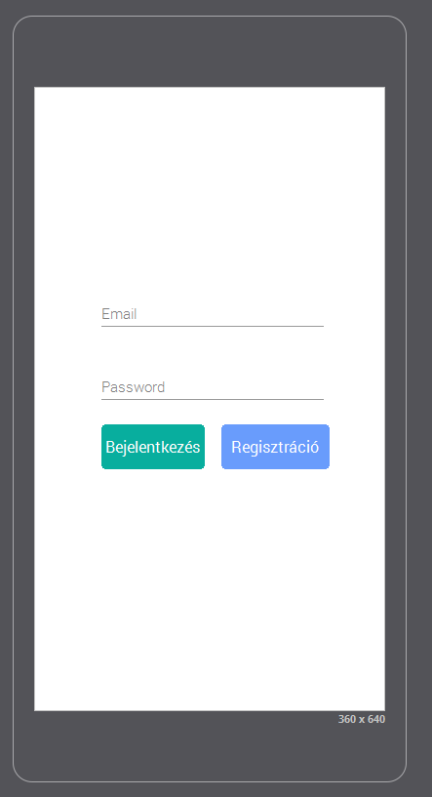 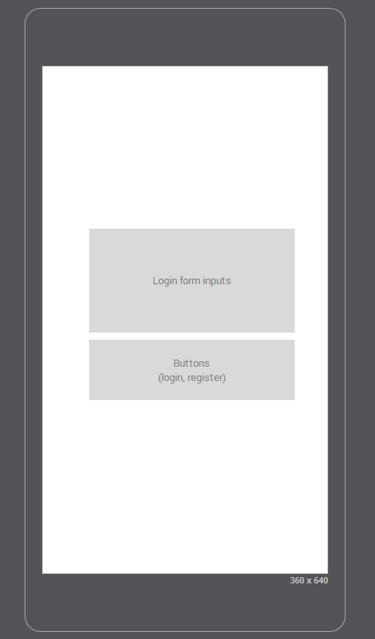

3. ábra Bejelentkezés lo-fi wireframe 4. ábra Bejelentkezés content wireframe

A felhasználó meg akarja nézni, hogy mennyi tartozása van, ehhez a tartozások nézetet tudja böngészni

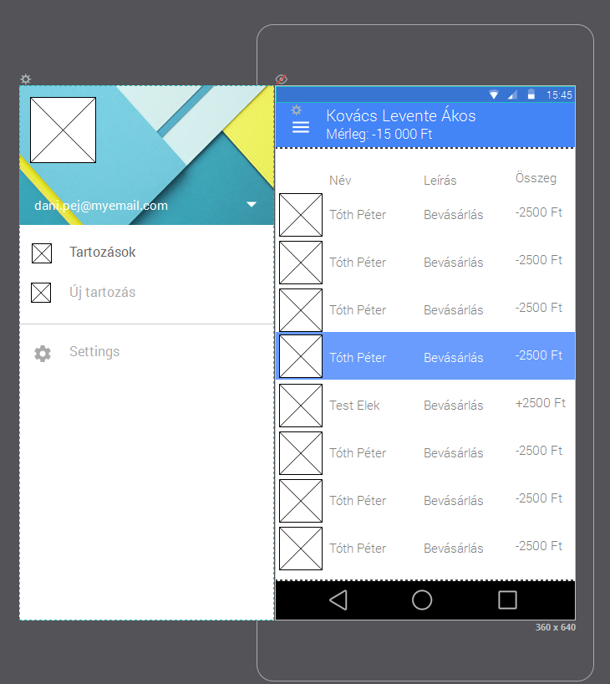

5. ábra Tartozások főoldal lo-fi wireframe

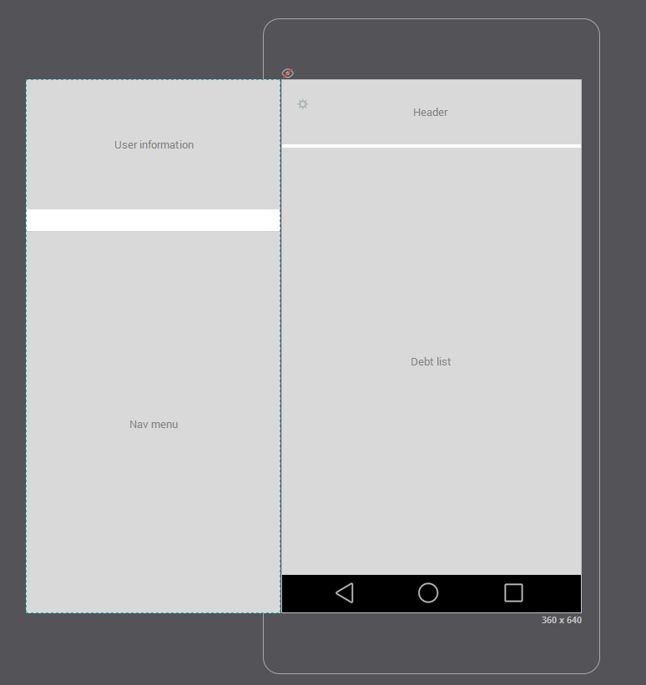

6. ábra Tartozások főoldal content wireframe

A felhasználó ki akar róni fizetési kötelezettséget egy másik user irányába, ehhez név alapján rá kell tudnia keresni a másik felhasználóra majd az összeg és leírás megadása után véglegesítenie az akciót.

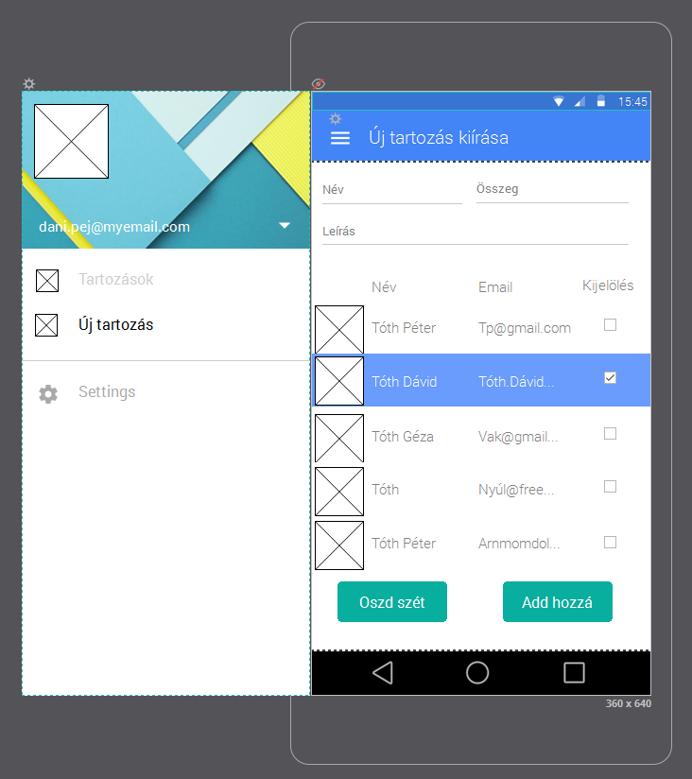

7. ábra Új tartozás lo-fi wireframe

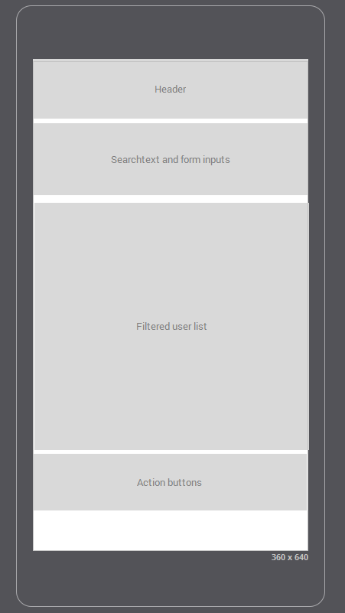

8. ábra Új tartozás content wireframe

A felhasználó rendezni akarja egy ember irányába valamely tartozásait, ehhez a tartozás részletező nézetet tudja használni.

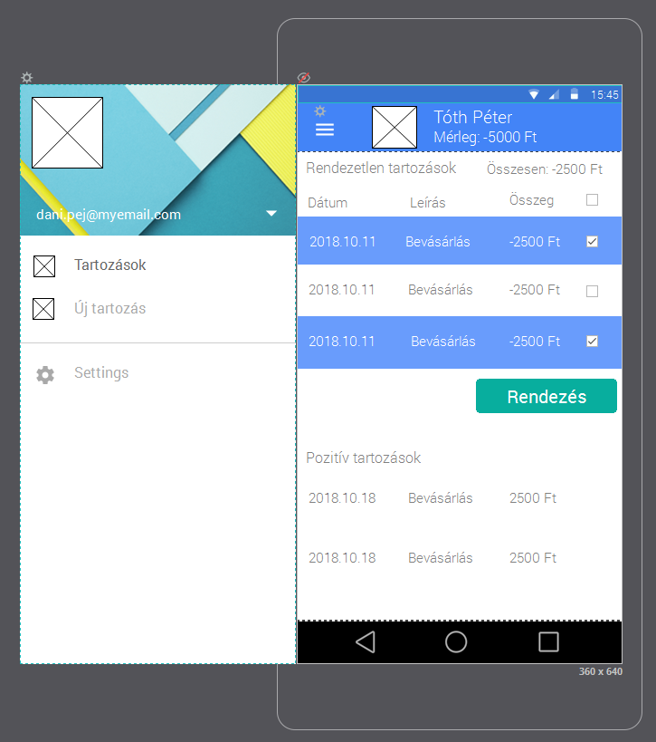

9. ábra Tartozás részletező lo-fi wireframe

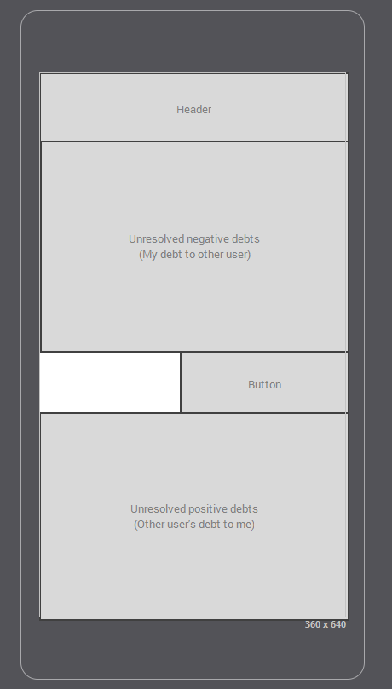

10. ábra Tartozás részletező content wireframe